**多媒體程式設計-期末專案進度報告1**

|  |
| --- |
| **組別:**  **乙班組員(學號與姓名):**  **10644210 儲韶儀**  **10644212 葉馨蓮**  **工作分配:**  **儲韶儀：負責繪畫、商品頁面、登入註冊頁面、會員頁面**  **葉馨蓮：負責首頁、分類頁面、購物車、後台、組員等，js設計、資料整合** |

1. **期末專案主題**

# D:\107-2作業報告\多媒體\期末專案\26 love river\assets\images\logo.png店名：恋に落ちている (禮物店)

希望客人們收到禮物能像墜入愛河一樣幸福。

1. **期末專案的特色**

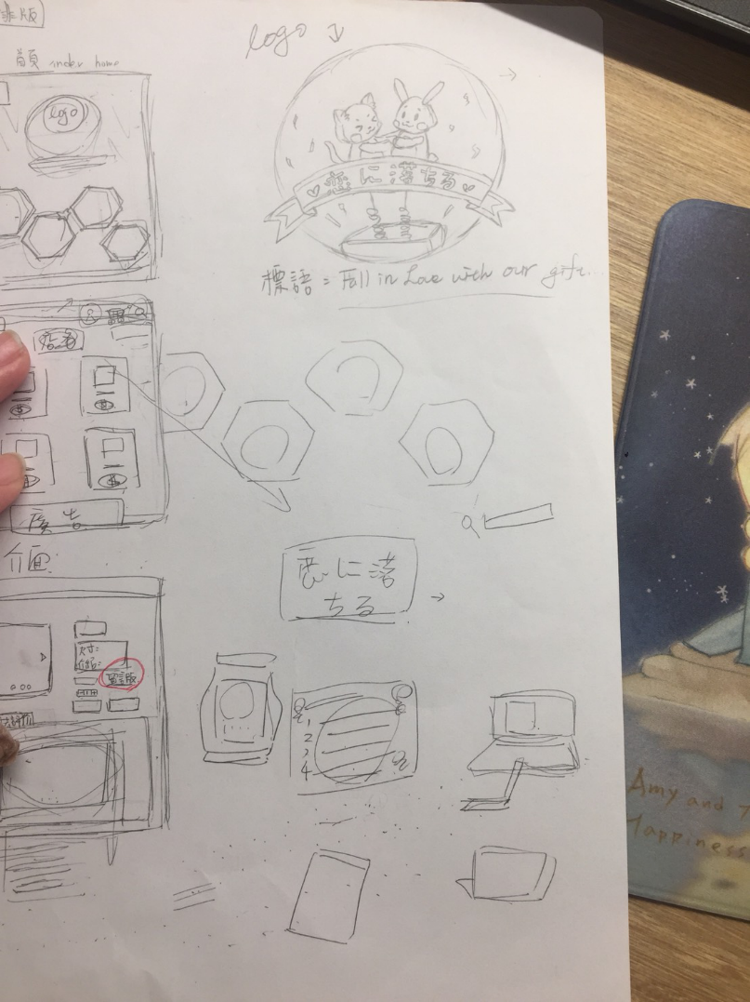以手繪圖片創造溫馨與溫度，可愛的風格與配色 (馬卡龍色系，粉藍紫橘)營造少女墜入愛河的感覺。販賣的商品都是選用可愛小動物為主，也提供包裝禮品的服務，讓商城更貼近現實。

1. **期末專案之主題與功能的構思過程**

* 第一次討論：決定主題與配色、商品

先設想客戶是以小孩子跟女孩子為主，然後以「希望收到禮物有墜入愛河的幸福感」為發想，設計出各式的商品與主視覺配色。

* 第二次討論：決定作什麼介面以及其排版

先畫出想做的版面配置與class命名，讓之後撰寫時更清楚明瞭。

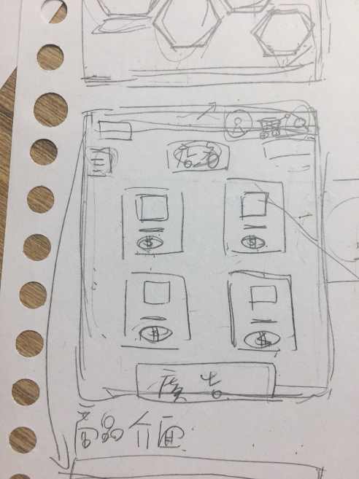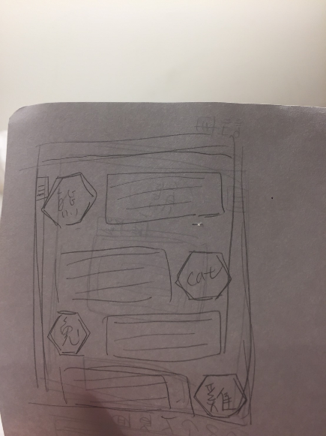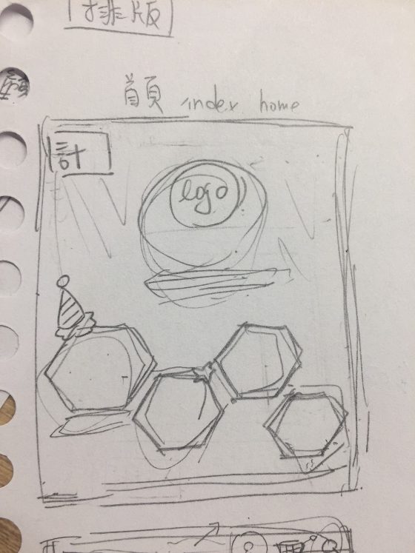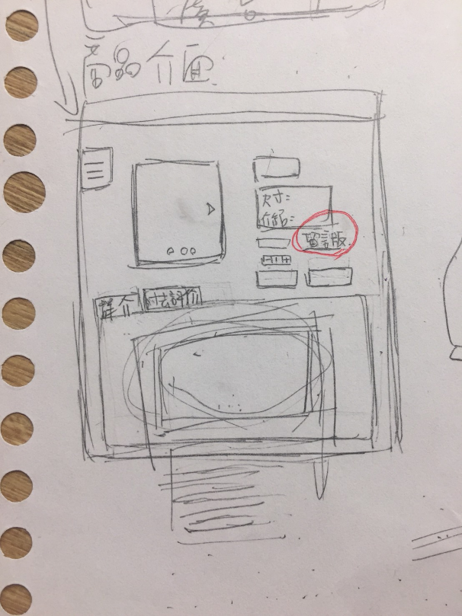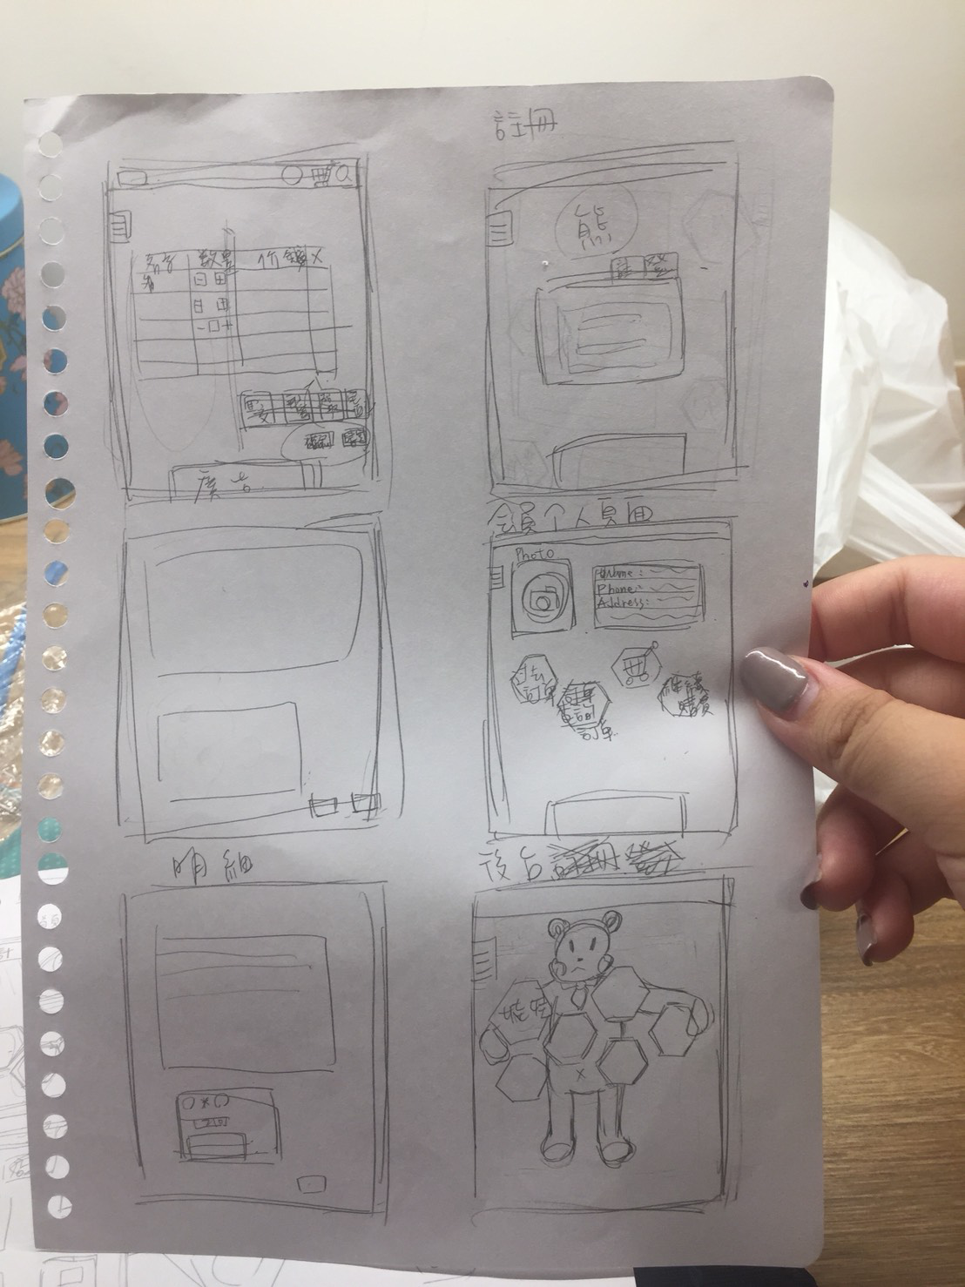

* 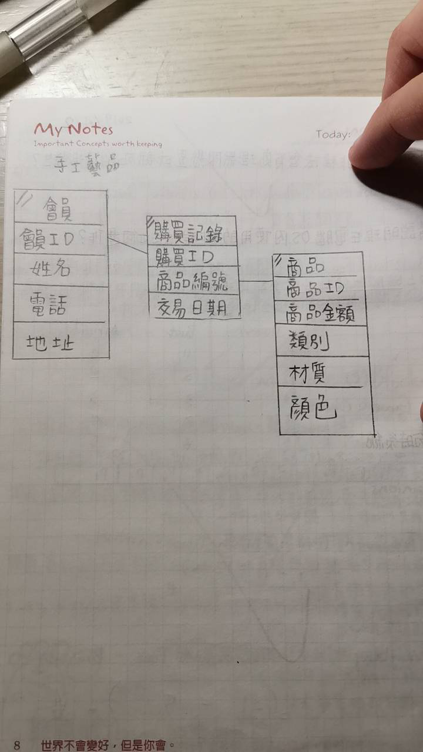第三次討論：向後端同學確認需要的功能與版面等，避免出現兩邊要求不一樣而有所缺少。
* 第四次討論：將做好的版型加上各css設計以及效果，選擇加入更多動態的方式，增加生動感覺；以及隱藏部分內容(如搜尋欄位、MENU等)簡化頁面，讓使用者在瀏覽上更便捷。

1. **網站的prototype介面(至少2個介面: 首頁與另一個頁面)**

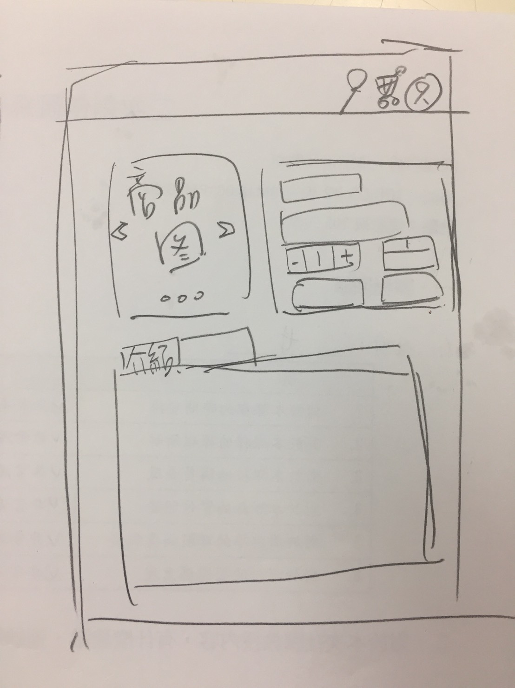 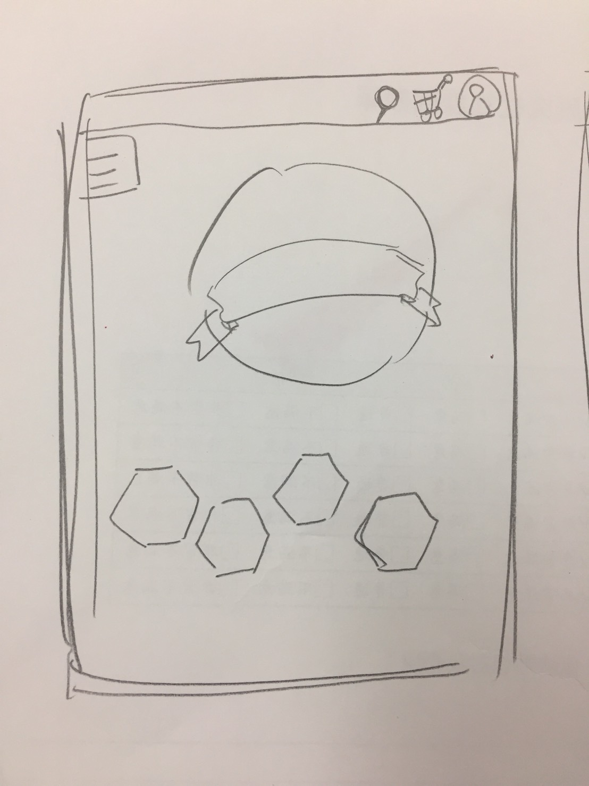

1. **網站架構圖**
2. **購物流程圖**